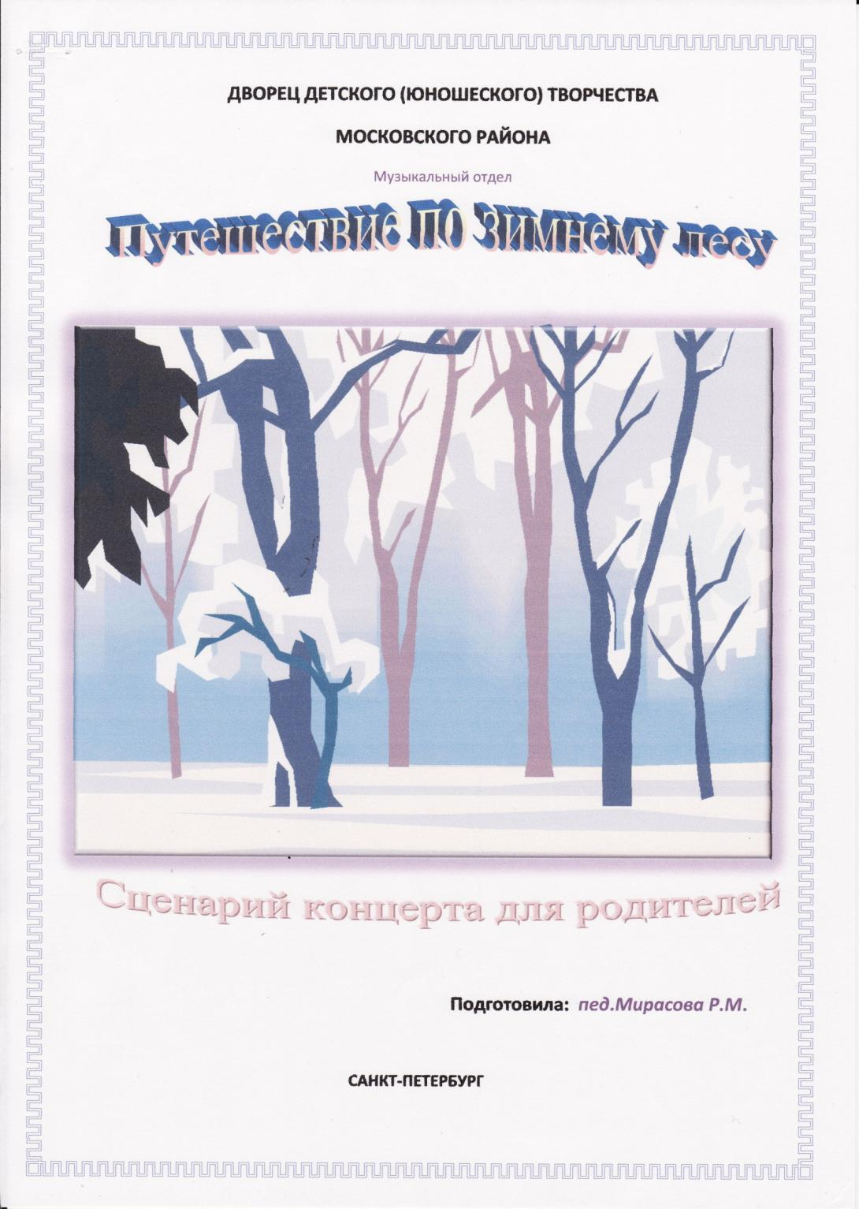 **Сценарий к концерту для родителей**

***«Путешествие по зимнему лесу»***

*Зал оформлен плакатами:*

* Наш вечер новогодний! Всех в путешествие зовет!
* Веселым будь сегодня, веселым будет Новый Год!
* Будет вечер наш удачен, если ты не будешь мрачен!
* Лицо без улыбки – ошибка. Да здравствуют смех и улыбка!

(Звучит легкая, веселая музыка.)

Американская песня « Jingle Bells»

исп. **Пузанова София**

(выходят ведущие)

**Вед.1**  Здравствуйте, уважаемые родители! Добрый вечер всем ребятам!

**Вед.2** Новый Год – радостный, яркий и веселый праздник!

**Вед. 3** Зима *-* прекрасное время года!

**Вед.4** В зиме есть что-то молодое и веселое.

**Вед.1** Пушкин встречает зиму с восклицанием:

«Здравствуй, русская молодая

Раскрасавица душа,

Белоснежная лебедка

Здравствуй, матушка – Зима!»

**Вед.2** И люди рады проказам матушки – Зимы! Мороз бодрит человека, заставляет его быстрее двигаться.

**Вед.3**  Сейчас мы предлагаем вам отправиться в потрясающее незабываемое *новогоднее путешествие по зимнему лесу!*

**Вед.4** А как приятно в это время года прокатиться в теплом, комфортном вагоне поезда, в мягких креслах нашего новогоднего «Аллегро» по зимнему лесу!

**Вед.1** Билетов у нас нет, но платить за проезд сами понимаете необходимо, хотя бы улыбкой и аплодисментами!

Эрнесакс «Едет, едет паровоз!»

исп. **Жукова Лида**

**Чтец.1**

Зимний лес, это сказочный сон

В нем волшебностью веет повсюду.

Тишиной очарует вас он…

Серебро вдруг подарит, как другу…

**Чтец.2**

Ни листочка, ни травинки!

Тихим стал наш лес.

И березки, и осинки

скучные стоят.

Только елочка одна

Весела и зелена.

Видно, ей мороз не страшен,

Видно, смелая она.

Л.Бекман «В лесу родилась елочка»

исп. **Шабанова Полина**

**Вед.2** Наш поезд прибыл на станцию «ДЕТСТВО»

Вы взрослые тоже были жителями этой удивительной страны. Но чем дальше удаляешься от этой страны, тем чаще хочется заглянуть в нее. И пожалуй нет в нашей стране человека, который не знал хотя бы нескольких строк из сказок К.И. Чуковского.

**Вед.3** Я буду зачитывать некоторые строчки из его сказок, а вы дружно продолжайте. Ребята активно помогают взрослым.

* - «Муха, муха, цокотуха…»
* - «У меня зазвонил телефон…»
* - «Маленькие дети, ни за что на свете…»
* - «Надо, надо умываться…»

**Вед.4** Но детство проходит, и нам тоже надо отправляться в путь.

**Чтец.1**

Ель мохнатыми лапами

Прикрыла озябшего Зайку,

Пушистым снегом запорошило

Его петляющий след…

**Чтец.2**

Отогрелся заяц,

По лесу поскакал

Ель прошелестела

Зайчишке вслед:

- Счастливого пути, Зайчишка!

Будь храбрым, а не трусишкой!

Укр. н.п «Зайчик»

исп. **Лекшин Павел**

**Чтец.1**

За цветами в зимний лес

Никому не верится:

Чудо из чудес-

За цветами девица

Ходит в зимний лес.

**Чтец.2**

Он стоит не в зелени, как в июльский зной,

Он, снежком побеленный,

Блещет белизной.

**Чтец.3**

Но смеется девица

- Если вам не верится,

Показать могу

Яркий кустик вереска

Прямо на снегу.

С.Бише «Маленький цветок»

исп. **Константинова Вероника**

**Вед.1** Мы прибыли на станцию «ИГРОВАЯ»

Приглашаются двое участников. Они становятся по обе стороны стула, на котором лежит приз.

Расскажу я вам рассказ

в полтора десятка фраз

Лишь скажу я слово «ТРИ»

Приз немедленно бери!

* Однажды щуку мы поймали,

распотрашили, а внутри

рыбешек мелких увидали,

и не одну, а целых …. (пять!)

* Мечтает парень закаленный

стать олимпийским чемпионом

Смотри, на старте не хитри

А жди команду «Раз, два… (марш!)

* Когда стихи запомнить хочешь

их не зубри до поздней ночи

А про себя их повтори,

Разок, другой, а лучше … (семь!)

* Однажды поезд на вокзале

Мне три часа пришлось прождать,

Ну, что друзья, вы приз не брали,

Когда была возможность брать?!

**Чтец.1**

Какой бы лютый холод не был

И как бы вьюги не гудели,-

Стоят и смотрят гордо в небо

Зеленые, как летом, ели.

**Вед.2** Следующая игра:

Для участия пригашаются 6 человек. У каждого - по одной строчки, а вместе эти строчки составляют куплет из известной песни.

1. Маленькой елочке холодно зимой
2. Из лесу елочку взяли мы домой – 2раза
3. Сколько на елочке шариков цветных
4. Розовых пряников, шишек золотых – 2 раза
5. Бусы повесили, встали в хоровод,
6. Весело, весело встретим Новый год! – 2 раза

аккомпанирует **Панин Володя**

**Вед.3** Продолжаем наше путешествие.

**Чтец.1**

Белая береза под моим окном

Принакрылась снегом точно серебром.

**Чтец.2**

На пушистых ветках снежною каймой

Распустились кисти белой бахромой

**Чтец.3**

И стоит березка в сонной тишине,

И горят снежинки в золотом огне.

**Чтец.4**

А заря, лениво обходя кругом,

Обсыпает ветки новым серебром.

Ханок «Вы шумите, березы»

исп. **Паскал Валентина**

**Вед.4** А теперь, обратимся к народному творчеству.

Народное творчество прочно вошло в наш быт и в наш язык.

*Задание:* Я начну пословицы, а вы закончите.

* Хочешь есть калачи…

(не сиди на печи)

* Новых друзей наживай…

(а старых не забывай)

* Умел в гости звать….

( умей и угощать)

* Не тот друг, кто медом мажет

( а тот друг, кто правду скажет)

**Вед.1** П.И.Чайковский «Камаринская»

исп. ансамбль аккордеонистов «Браво»:

1.**Кузнецов Володя**

2.**Малинкин Леон**

3.**Паскал Валентина**

А.Жилинский «Латышская полька»

исп. **Сирота Леня**

Аз.Иванов «Полька»

исп. **Тихонов Елисей**

**Вед.2** В старину люди не только любили играть и веселиться, они славились и народными песнями.

Р.н.п «Перевоз Дуня держала»

исп. ансамбль аккордеонистов:

**1.Мамро Никита**

**2. Сирота Леонид**

Венг.н.п « Где ты был, мой баран»

исп. **Патрикеева Яна**

Р.н.п. «Как по лугу по лужочку»

исп. **Круглякова Ася**

Укр н.п «Ехал казак за Дунай»

исп.дуэт аккордеонистов:

**1.Мамро Никита**

**2. Белин Миша**

**Чтец.1**

Белые просторы,

Белый шлейф пурги

**Чтец.2**

Из снежинок белых, и кристаллов льда

Я – белая метелица, кружев наткала.

Р.н.п « Вдоль по улице метелица метет»

исп. трио аккордеонистов:

**1.Мамро Никита**

**2. Ванян Вартан**

**3.Белин Миша**

**Вед.3** Ну а теперь слегка отдохнем от нашего путешествия.

**Вед.4** И вновь мы прибыли на станцию «ИГРОВАЯ»

Играющие становятся в затылок друг за другом.

Под р.н.п «Во кузнице» в исполнении **Малинкина Леона** все идут простым шагом.

Я подаю сигнал *ПАРЫ!* и считаю раз, два, три! По этой команде играющие должны встать парами. Те кто не успел встать парами, платят «Фант» .

Отгадывают загадки:

* В лес в предновогодние деньки

что появилось новое?.... (пеньки)

* На стройке дома вдруг на полный ход

пошли дела, причина?.... (Новый Год!)

* Встречаем Новый Год, но не пляшем рьяно.

Где мы засели ?.... (у телеэкрана)

**Вед.1** Новые участники под музыку идут друг за другом.

Я подаю команду *Кружок* и считаю раз, два, три - играющие должны быстро образовать круг из 3-х человек, кто не успел платят фант.

Задание:

Трое играющих надевают на глаза повязки. Одному дают бубен, с ним он бегает внутри круга. Остальные двое его ищут по звуку, пытаясь его поймать.

**Вед.2** Заканчивая нашепутешествие, предлагаем всем гостям встать в хоровод и спеть традиционную песню «В лесу родилась елочка».

**Вед.3**

Мы говорим всем с грустью: «До свиданья», -

Уже настало время расставания!

**Вед.4**

И в этот зимний час –

Звучит последний танец – он для Вас!

C:\Users\маня\AppData\Local\Microsoft\Windows\Temporary Internet Files\Content.IE5\RILKXPP4\MC900309888[1].wmf